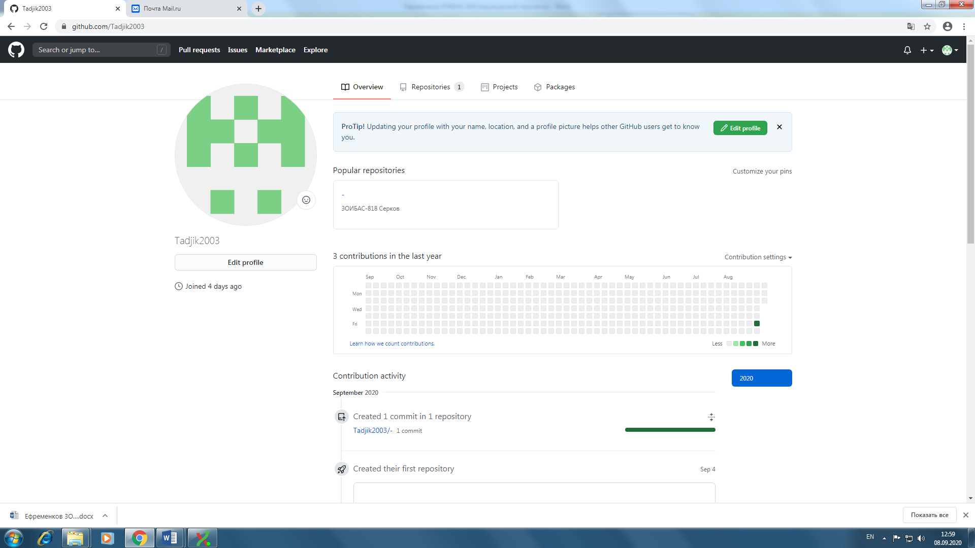

Я зарегистрировался на GitHub.com, Логин: Tadjik2003

Дальше я скачал с Яндес.Диска «PortableGit-2.27.0-64-bit» и «GitExtensions-

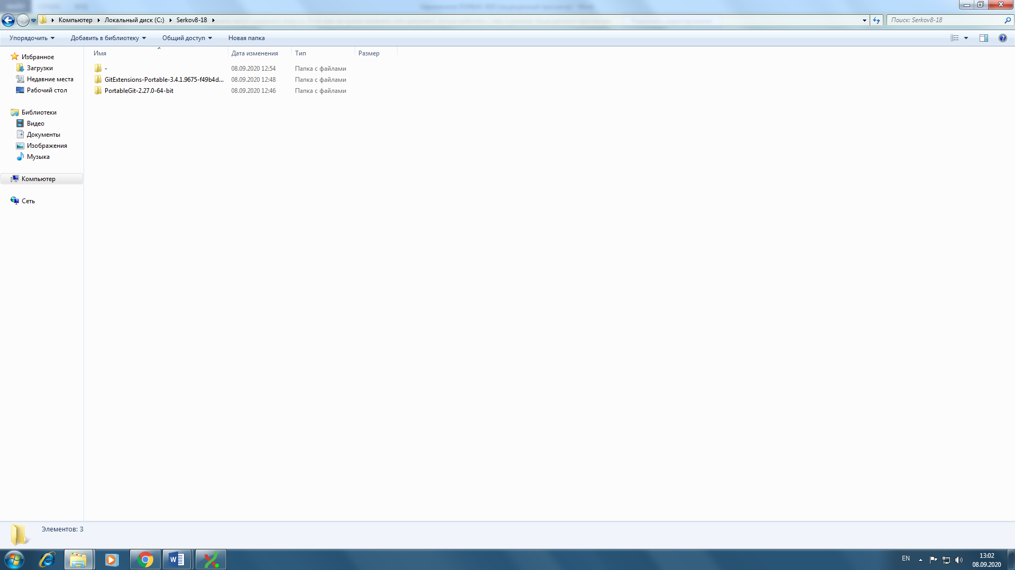

Portable-3.4.1.9675-f49b4d059». Затем поместил это все в папку с англоязычным названием.

После этого я открыл «GitExtensions-Portable-3.4.1.9675-f49b4d059» и

запустил файл «GitExtensions.exe».

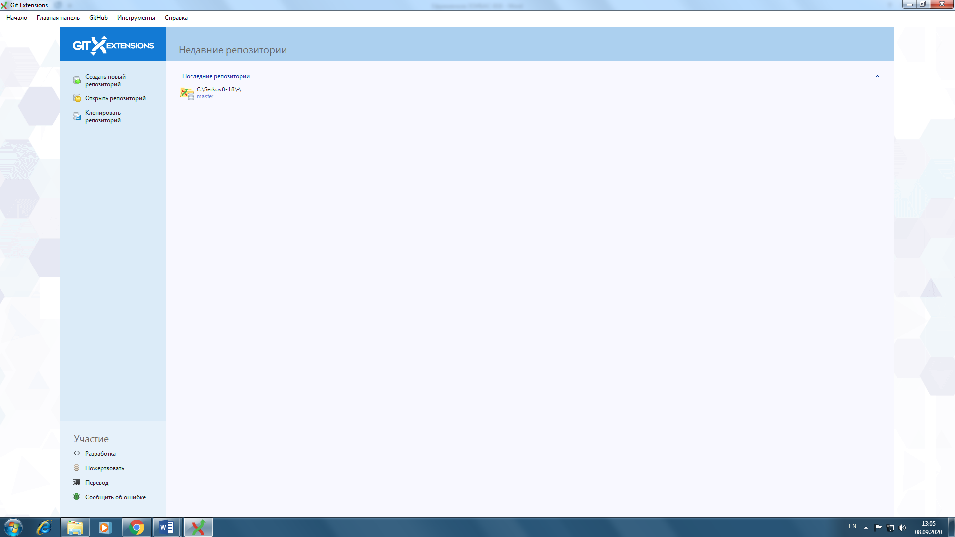

Выбрал созданную ранее папку, поставил протокол Https и нажал «Клонировать»

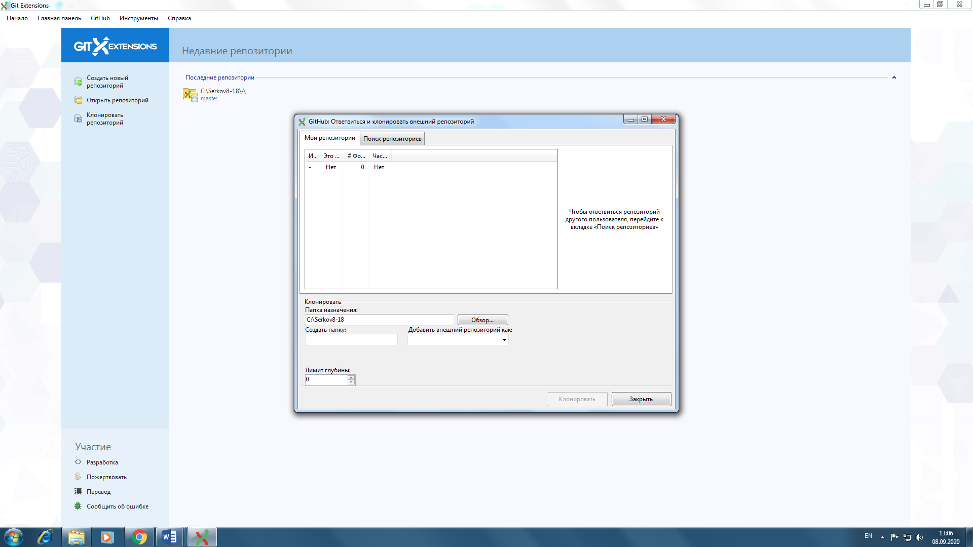

Далее закидываем этот Word в клонированную папку.